# **Pengantar Dasar Streamlit**

## **Apa itu Streamlit?**

Streamlit adalah framework open-source berbasis Python yang digunakan untuk membangun aplikasi web interaktif secara cepat dan sederhana, terutama untuk keperluan data science dan machine learning.

## **Kegunaan Streamlit**

Streamlit sangat berguna dalam berbagai bidang, terutama:

* **Keuangan**: Digunakan untuk analisis pasar, prediksi saham, dan dashboard laporan keuangan.
* **Kesehatan**: Membantu dalam deteksi penyakit, analisis data pasien, dan prediksi diagnosis menggunakan model machine learning.
* **Data Science & Machine Learning**: Membantu visualisasi dan deployment model machine learning dengan cepat.
* **Analisis Data**: Memungkinkan pengguna untuk membuat dashboard interaktif untuk eksplorasi data.
* **Prototyping Aplikasi Web**: Memudahkan pembuatan prototipe aplikasi berbasis data tanpa perlu menggunakan framework web yang kompleks seperti Flask atau Django.
* **Presentasi Hasil Penelitian**: Mempermudah penyajian hasil eksperimen dan analisis kepada tim atau stakeholder.
* **Aplikasi Automasi**: Bisa digunakan untuk membangun aplikasi sederhana yang membantu dalam otomatisasi tugas-tugas berbasis data.
* **Data Science & Machine Learning**: Membantu visualisasi dan deployment model machine learning dengan cepat.
* **Analisis Data**: Memungkinkan pengguna untuk membuat dashboard interaktif untuk eksplorasi data.
* **Prototyping Aplikasi Web**: Memudahkan pembuatan prototipe aplikasi berbasis data tanpa perlu menggunakan framework web yang kompleks seperti Flask atau Django.
* **Presentasi Hasil Penelitian**: Mempermudah penyajian hasil eksperimen dan analisis kepada tim atau stakeholder.
* **Aplikasi Automasi**: Bisa digunakan untuk membangun aplikasi sederhana yang membantu dalam otomatisasi tugas-tugas berbasis data.

## **Instalasi Streamlit**

Untuk menggunakan Streamlit, pertama-tama kita harus menginstalnya menggunakan pip:

pip install streamlit

Setelah terinstal, kita bisa menjalankan aplikasi Streamlit dengan perintah:

streamlit run nama_file.py

## **Struktur Dasar Program Streamlit**

Sebelum kita masuk ke contoh kode, mari kita pahami terlebih dahulu bahwa Streamlit memungkinkan kita untuk membuat aplikasi berbasis web dengan sangat sederhana menggunakan Python. Berikut adalah contoh dasar program Streamlit yang menunjukkan cara menampilkan teks di aplikasi:

***import streamlit as st***

***st.title("Halo, Streamlit!")***

***st.write("Ini adalah aplikasi pertama saya dengan Streamlit.")***

Kode di atas akan menampilkan judul dan teks dalam aplikasi web.

## **Elemen Dasar Streamlit**

### **1. Menampilkan Teks**

Streamlit menyediakan beberapa metode untuk menampilkan teks:

* st.title("Judul") → Menampilkan teks sebagai judul utama dengan ukuran terbesar.
* st.header("Header") → Menampilkan teks sebagai header yang lebih kecil dari title.
* st.subheader("Subheader") → Menampilkan teks sebagai subjudul.
* st.write("Teks biasa atau Markdown") → Menampilkan teks biasa atau menggunakan Markdown untuk format lebih lanjut.

### **2. Input dari Pengguna**

Streamlit menyediakan berbagai metode untuk mendapatkan input dari pengguna:

* st.text_input("Masukkan teks") → Menampilkan kotak input teks untuk menerima string dari pengguna.
* st.number_input("Masukkan angka") → Menampilkan input angka dengan batasan minimum, maksimum, dan langkah kenaikan.
* st.selectbox("Pilih opsi", ["Opsi 1", "Opsi 2"]) → Menampilkan dropdown pilihan di mana pengguna dapat memilih satu opsi dari daftar.
* st.button("Klik Saya") → Menampilkan tombol yang dapat diklik oleh pengguna untuk melakukan aksi tertentu.

### **3. Menampilkan Data**

Untuk menampilkan data, Streamlit menyediakan beberapa metode:

* st.dataframe(df) → Menampilkan DataFrame dalam bentuk interaktif yang memungkinkan pengguna melakukan sorting dan filtering.
* st.table(df) → Menampilkan tabel statis tanpa fitur interaktif.
* st.metric("Label", value, delta) → Menampilkan metrik numerik dengan perubahan nilai (delta) yang dapat digunakan untuk menunjukkan tren data.
* st.pyplot(fig) → Menampilkan visualisasi data menggunakan Matplotlib.
* st.bar_chart(data) → Menampilkan grafik batang berdasarkan data yang diberikan.
* st.dataframe(df) → Menampilkan DataFrame dalam bentuk interaktif yang memungkinkan pengguna melakukan sorting dan filtering.
* st.table(df) → Menampilkan tabel statis tanpa fitur interaktif.
* st.metric("Label", value, delta) → Menampilkan metrik numerik dengan perubahan nilai (delta) yang dapat digunakan untuk menunjukkan tren data.

### **4. Visualisasi Data**

Streamlit mendukung berbagai pustaka visualisasi seperti Matplotlib, Seaborn, dan Plotly:

* st.line_chart(data) → Menampilkan grafik garis berdasarkan data yang diberikan.
* st.bar_chart(data) → Menampilkan grafik batang.
* st.area_chart(data) → Menampilkan grafik area.
* st.pyplot(fig) → Menampilkan visualisasi dari Matplotlib.
* st.plotly_chart(fig) → Menampilkan visualisasi dari Plotly.

Contoh visualisasi menggunakan Matplotlib:

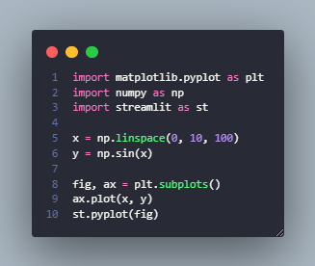

Kode di atas akan menampilkan grafik sinusoidal di aplikasi Streamlit.

## **Membangun Aplikasi Klasifikasi Diabetes dengan Streamlit**

Kita akan membuat aplikasi untuk mengklasifikasikan diabetes berdasarkan input pengguna dengan menggunakan model machine learning. Berikut adalah kode lengkapnya beserta penjelasannya: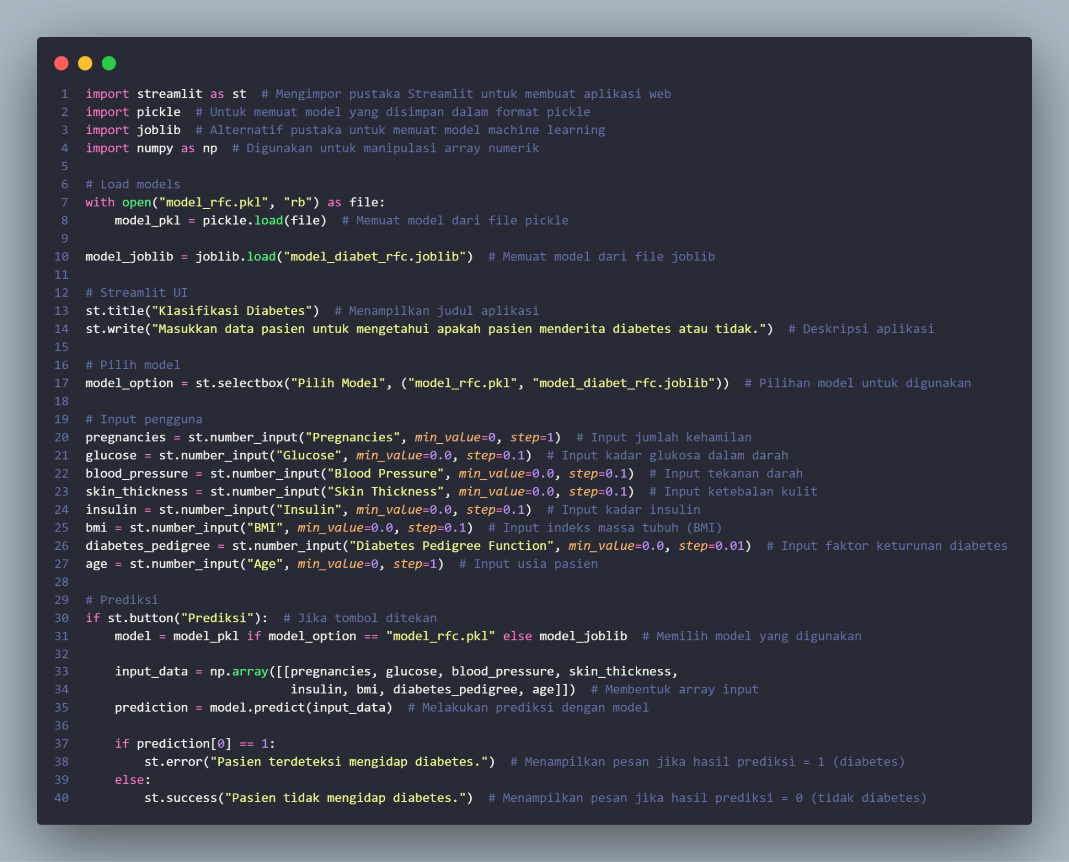

Kode di atas memungkinkan pengguna memasukkan data pasien dan memilih model machine learning untuk melakukan prediksi apakah pasien mengidap diabetes atau tidak.

## **Menjalankan Aplikasi**

Untuk menjalankan aplikasi ini, simpan kode di atas dalam file app.py, lalu jalankan perintah berikut di terminal:

streamlit run app.py

Aplikasi web akan terbuka di browser dan siap digunakan.

### **Troubleshooting**

Jika aplikasi tidak berjalan dengan baik, pastikan:

* Semua dependensi telah terinstal dengan benar menggunakan pip install -r requirements.txt.
* Versi Python yang digunakan kompatibel dengan Streamlit.
* File aplikasi (app.py) berada di direktori yang benar saat menjalankan perintah streamlit run app.py.
* Tidak ada konflik dengan firewall atau jaringan yang memblokir aplikasi web.

Dengan Streamlit, kita bisa dengan mudah membuat aplikasi interaktif berbasis data science dan machine learning! 🚀